7 Beïnvloedingsprincipes van Cialdini
In de workshop zijn de 7 beïnvloedingsprincipes van Cialdini besproken. In dit bestand worden de principes ingevuld aan de hand van KeukenConcurrent.

- Wederkerigheid
Hopelijk zijn de consumenten erg tevreden over de aankoop van hun keuken en nemen ze daarom de moeite om een review te plaatsen.

- Schaarste
?

- Autoriteit
KeukenConcurrent werkt samen met bekende platforms zoals Trustpilot en Klantenvertellen, zij staan bekend staan om hun betrouwbaarheid en transparantie.

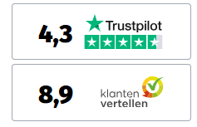

- Sociale bewijskracht
Keukenconcurrent scoort redelijk hoog op reviewplatforms als Trustpilot en Klantvertellen. Vaak bekijken mensen reviews al ze een grotere aankoop gaan doen om verschillende merken/bedrijven met elkaar te vergelijken.

- Sympathie
In deze mail proberen we bij het vragen om een review ook een stukje sympathie voor de klant te tonen door te zeggen: Uw keuken is geleverd en geïnstalleerd – we hopen dat alles naar wens is!

Beste [Klantnaam],
Uw keuken is geleverd en geïnstalleerd – we hopen dat alles naar wens is! Veel klanten die net als u hun keuken hebben ontvangen, delen hun ervaringen om anderen te helpen bij hun keuze.

Als u uw mening met ons wilt delen, zouden wij dat zeer waarderen. Uw feedback helpt ons én toekomstige klanten om een weloverwogen keuze te maken.
[Knop: Schrijf uw review]

Met vriendelijke groet,
Het Keukenconcurrent Team

Ze willen sympatisch overkomen door de klant de keuze te laten maken om telefonisch of via de mail contact te leggen.

- Consensus of sociale bevestiging
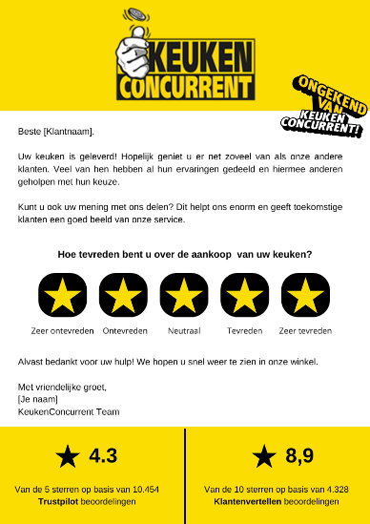
We streven ernaar om het percentage mensen dat een review achterlaat te verhogen door een visueel aantrekkelijkere reviewmail te sturen. Onderin de mail voegen we een stukje sociale bevestiging toe, zoals dat al meer dan 10.000 mensen een review op Trustpilot hebben achtergelaten en bijna 4.400 op Klantenvertellen.

- Eenheid

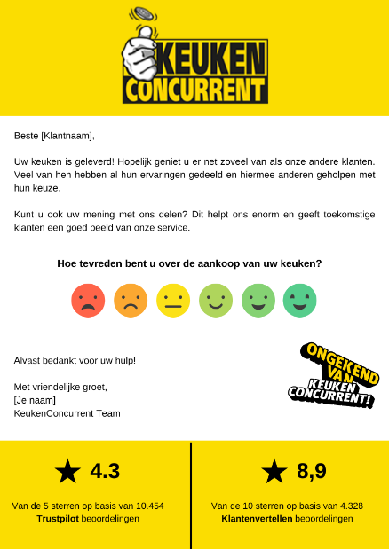
Door in de review mail een duidelijk de huisstijl van KeukenConcurrent te gebruiken, brengt dat eenheid en zorgt voor een stukje betrouwbaarheid.
Dit lijkt ons een beter alternatief dan de mail die Indicia nu verstuurt naar de klanten van KeukenConcurrent:
Beste voor- en achternaam,
Enige tijd geleden heeft u een aankoop gedaan bij onze KeukenConcurrent vestiging in ……. Ik ben erg benieuwd naar uw mening over onze werkwijze. Omdat we continu werken aan het verbeteren van onze dienstverlening, vraag ik 1 minuut van uw tijd om uw ervaringen met mij te delen.
Alvast hartelijk dank voor uw hulp!

